**DEVIS GÉNÉRAL**

**Description du projet**

ELE748-01

Architecture de système ordiné

**Action à prendre** : Approbation du projet.

**À l’intention de :** M. Simon Pichette

**Préparé par :** Kevin Parent Legault & Jonathan Lapointe

2015-06-14

Montréal, Québec

Table des matières

Description du système 3

Volet implémentation physique 5

Architecture physique privilégié. 5

Volet implémentation logiciel 7

L’algorithme pour la synthèse sonore 7

Méthodologie privilégié pour l’intégration de la polyphonie 9

# Description du système

Dans le but d’amorcer la première phase du projet 1 qui consiste à réaliser un système complet à l’aide de la technologie des FPGA SOC, on a à sélectionner un système que l’on pourra intégrer et ainsi appliquer certaines notions essentielles telles que l’intégration d’accélérateur matériel à un concept. Le présent devis vise à faire accepter notre projet et ainsi valider que notre stratégie de conception, pour ce projet, est valide. En globalité, le système que l’on désire implanter sur la plaquette de développement TERASIC DE1 contenant un chip Altera Cyclone V SOC consiste essentiellement à réaliser un synthétiseur audio. Ce synthétiseur pourra être contrôlé au moyen d’un système d’interface utilisateur ce qui rendra le système interactif.

Le système sera apte à générer huit notes musicales situé dans l’octave moyenne soit de 220Hz (la 3ième octave) à 440Hz (la 4ième octave). De plus, le synthétiseur audio, sera capable de générer plusieurs sons d’instrument notamment un piano, une guitare, une flûte et un saxophone. L’option d’enregistré de nouveau son d’instrument pour ainsi pouvoir les intégrer en tant que nouveau instruments disponible sera également disponible.

La réalisation sera fragmentée en plusieurs parties pour ainsi assurer une conception efficace. Dans ce cas, nous fragmenterons la conception et nous fixerons des points de contrôle afin d’obtenir un rendu réaliste et qui correspond aux objectifs d’étape tel que décrit dans le diagramme qui suit.

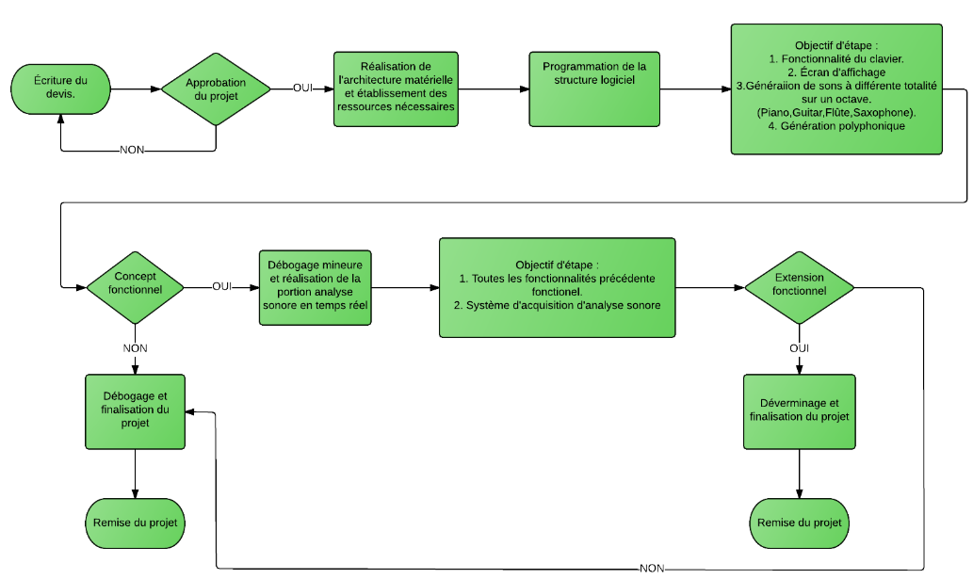

# Volet implémentation physique

Cette section vise à spécifiez les technologies choisies afin de réaliser le système et ainsi atteindre les objectifs. L’architecture choisit est une architecture de base incluant plusieurs périphériques internes et externe.

## Architecture physique privilégié.

Les schémas de la figure 2 décrivent bien l’ensemble des composantes qui formeront notre design. Les modules IP cores seront hautement privilégiés. De cette façon, on s’assure que notre architecture physique sera optimale et robuste.

* *Le processeur*

Nous utiliserons l’IP cores NIOSII/s afin de réaliser notre projet. Ce module sera utilisé en tant que CPU de notre système

* *La mémoire*

Les ressources n’étant pas vraiment limité et étant donné que nous utiliserons l’affichage graphique seulement pour afficher les touches du piano, on va allouer la mémoire on chip de 256Ko pour la portion vidéo et la SDRAM de 64MB pour la portion système et autre périphérique.

* *L’accélérateur matériel et codec audio*

Dans l’optique d’obtenir une précision qui sera représentative des sons que l’on souhaite générer, on aura aucun autre choix que d’utilisé le FPU afin de procédé aux différents calculs reliés notamment à la génération de l’enveloppe de notre signal, de même qu’à l’analyse du signal. En second lieu, nous ferons la conception d’un accélérateur matériel qui fera la même opération que ce que l’on demandait au FPU. Pour ce qui est la portion acquisition et transmission de signaux audio, le module IP core codec audio WM8731 sera intégré à notre architecture. De cette façon, on pourra acquérir des données audio pour en faire l’analyse de même qu’envoyer des données audio.

* *Interface graphique*

L’interface graphique sera exactement le même que pour le laboratoire 2. En effet, ayant plusieurs semaines à travailler sur le laboratoire 2, on croit que cette plate-forme sera idéale en ce qui trait à l’affichage de même que l’interaction humain-machine.

* *Interface utilisateur*

Le même module IP core que pour la souris PS2 sera utilisé. Soit le PS2 Controller de la librairie d’altera. Partant du même principe que la souris, il n’y aura aucune modification à faire au niveau matériel mise à part du fait que l’on devra spécifiiez, cette fois-ci, que le périphérique externe utilisé sera un clavier. Le clavier exercera la fonction d’interface usager. L’utilisateur pourra notamment utiliser les touches prédéfinis du clavier pour activer des sons à la fréquence sonore associé. Ex. (A, Bmin, C, D…)

# Volet implémentation logiciel

Dans cette portion, on procédera à l’intégration, à l’analyse et à l’interaction des tous les systèmes de façon à atteindre les objectifs d’étape précédemment illustré.

## L’algorithme pour la synthèse sonore

Pour faciliter la compréhension de ces concept de synthèse audio phonique, on a procédé à différente simulation sur matlab permettant ainsi de bien comprendre l’étendu du projet et la bonne méthode à utiliser afin de synthétisé un son.

Notre concept abordera l’algorithme de même que les bases de la synthèse FM. En effet, afin de générer un son, on procédera à la modulation en phase de même qu’en amplitude d’un signal de référence. Dès lors, en capturant et/ou en ayant des données stockées en mémoire sur les amplitudes de chacune des harmoniques de notre signal, nous serons en mesure de régénérer l’enveloppe de notre signal en sommant l’ensemble des harmoniques. Les codes matlab suivants, disponible dans les librairies de matlab, on permit l’analyse du concept. De ce fait, on en est venu à la conclusion, que ce serait la meilleure méthode afin d’analysé notre signal audio de même que transmettre un son de synthèse.

- *Script Matlab pour l’analyse sonore*

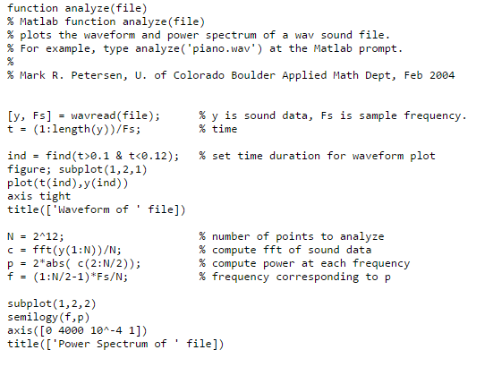

Toutes les fonctions ont été testé et celle-ci donnent des résultats très convaincants. De plus, grâce à ces outils d’analyse on a la possibilité de récolté les données d’amplitude des harmoniques pour ainsi les stockés en mémoire et régénérer les signaux. Voici les résultats d’analyse sonore de quelques instruments.

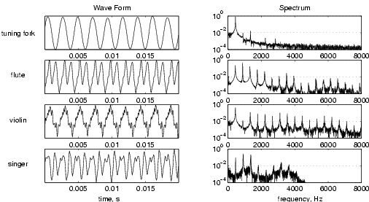

- *Script matlab pour la Synthèse FM*

Tel qu’on peut le constater à la figure x, la fonction appel en boucle p(n)*Cos (2pi*n*f*t) ce qui permet d’exécuté la sommation de toute les n harmoniques du signal à générer. La partie complexe du signal soit jsin(2pi*n*f*t) est négligé pour ainsi récupéré que la partie réel.

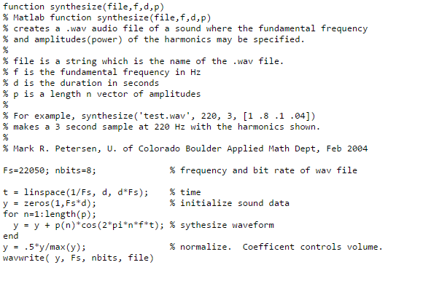

## Méthodologie privilégié pour l’intégration de la polyphonie

Encore à définir.